REQUERIMENTO N° / 2017

Egrégia Câmara Legislativa

O Vereador que este subscreve requer, após ouvida esta Egrégia Casa, que o Exmo. Senhor Prefeito do Município de Sete Lagoas, a viabilidade do departamento de Engenharia e Topografia receberem por direito, também a REVADEF –a retribuição de desempenho fiscal, conforme foi informado pelo Departamento de Recursos Humanos, a legalidade e o direito dentro das leis em vigência.

JUSTIFICATIVA:

É sabido que algumas certidões emitidas pelo Departamento de Cadastro e Departamento de Licenciamento de Obras, tem como base alguns de nossos serviços de levantamento para finalidade de Cadastro, e que cada certidão emitida tem inicialmente o recolhimento de uma TAXA que contribui diretamente para elevação da receita municipal.
A gratificação pleiteada é intimida com a finalidade das administrativas inerentes à fiscalização, mas ressaltamos que ela só toma forma de fiscalização após os serviço de levantamento deste Departamento, em algumas atividades, ressaltando que a atividade inicial tem a infraestrutura feita pelo departamento de Engenharia E Topografia para depois se fazer à fiscalização.
Baseando na LEI nº 6.990 de 29 de junho de 2004, encontramos no Anexo I atividades dessemelhantes dos outros departamentos desta secretaria o qual fazermos partes. É mais correto estabelecer o direito deste.
Departamento em receber também esta bonificação.

Nos itens do Anexo I encontramos atividades semelhantes as nossas:
Itens 07-laudo de vistoria (medição de lote de residência) para certidão, confecção de escritura.
Itens 15 –levantamento para efeito de desapropriação e indenização
Itens 17 -Atividades relacionadas direto com Gabinete e outras Secretarias e Autarquias.
Itens 18 –atividades relacionadas com informações. Dados técnicos, emissão de laudos técnicos.

26 maio de 2017

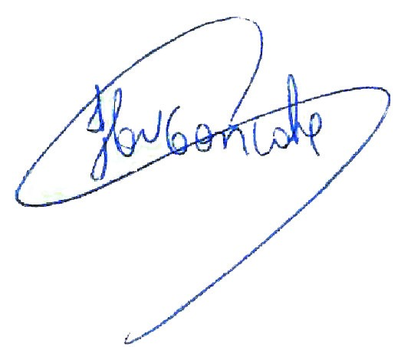
Claudio Henrique Nacif Gonçalves
Caramelo
Vereador – PRB

Av. Getúlio Vargas,111, sala 406, 4° andar, Centro. Tels. (031) 3779 6345 / 3779 6346
caramelo@camarasete.mg.gov.br

